
计算机学院
毕业设计（论文）
中期报告

选题名称 基于RISC-V代理内核的操作系统实验的实现与改进

学 号 1120181447
姓 名 张国安
专 业 计算机科学与技术
班 级 07111806

导 师 陆慧梅
学 院 计算机学院
研究所（系、中心）

2022年4月4日

一 毕业设计（论文）进展情况
- 课题相关背景与目的
本毕业设计围绕华中科技大学推出的《基于RISC-V的操作系统实验》，首先完成其中设计的有关五个实验：系统调用、异常和外部中断；内存管理；进程管理；设备管理；在此基础上提出自己的改进：完成文件系统部分实验的设计与实现，并移植到K210板子上。

- 目前进度

现在已经完成了RISC-V手册阅读、开发和编译环境的搭建、烧录流程的梳理和验证、内核工作流程的梳理、PKE相关代码和文档的阅读、PKE内核依赖的HTIF接口梳理、PKE内核依赖接口的实现（部分）。
二 取得成果和存在问题
简述开展研究取得的成果和当前研究存在的问题
- 开发环境的搭建
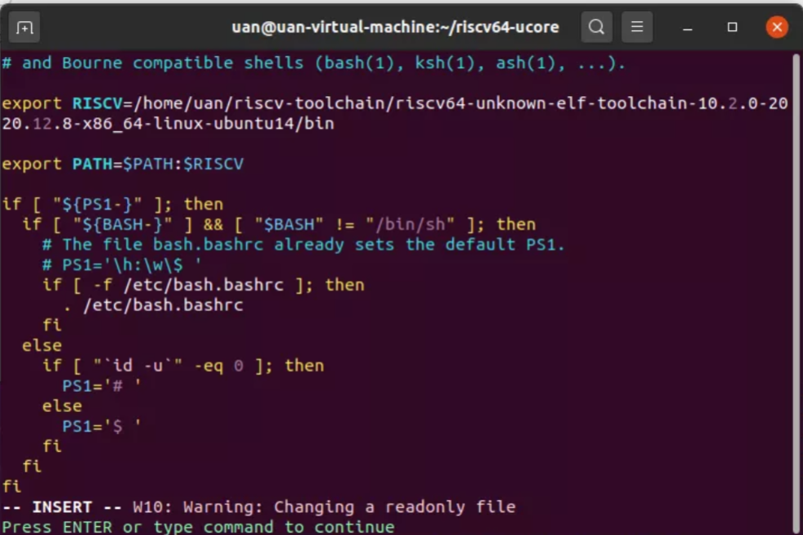
1.在Ubuntu中安装了RISC-V编译工具链，并配置于环境变量中。

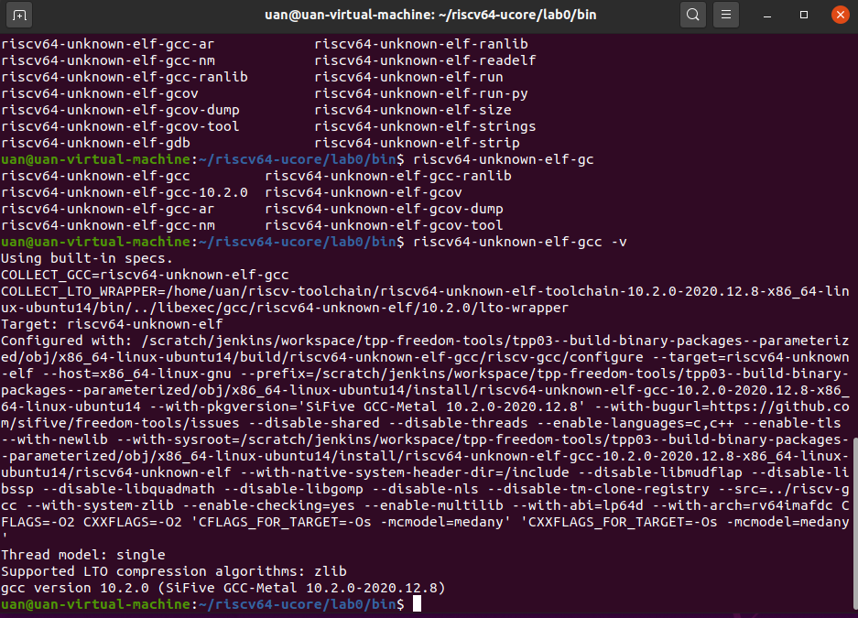
输入riscv64-unknown-elf-gcc -v验证，输出结果显示编译器已安装成功。

2.因为烧录过程中需要用到K-FLASH烧录软件，其是使用python3编写的，所以我们还需要安装python3环境。
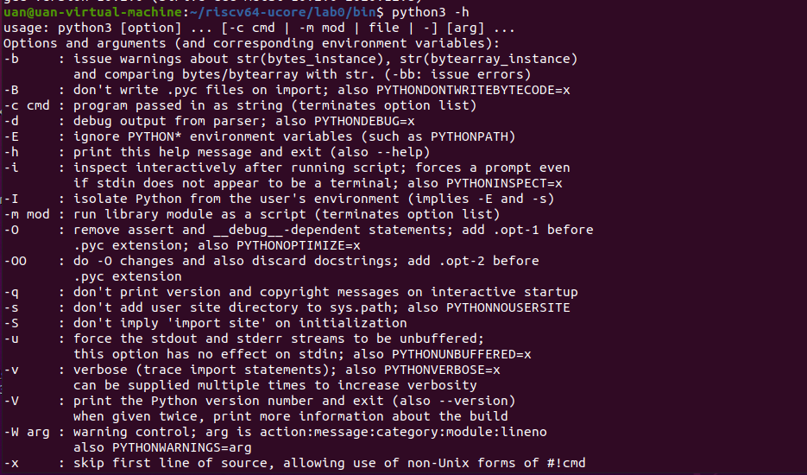

- 内核在K210的工作流程梳理和烧录验证
- 打包内核
- cp rustsbi-k210.bin kernel.img
- dd if=ucore.img of=kernel.img bs=128K seek=1
以上步骤是为了把rust-sbi.bin和ucore.img打包成kernel.img。bs=128k意味着输入/输出的block大小为128k，seek=1意味着跳过第零个block进行复制操作。也就是说，内核镜像里第零个block存放着rust-sbi.bin，第一个block才开始存放ucore.img。128k对应着十六进制0x20000，也就是二进制的0010 0000 0000 0000 0000。
我们的kernel.img放置在0x80000000处，再加上以上原因，ucore的地址自然就是0x8020000。所以，我们需要在链接脚本kernel.ld里指定内核起始地址为0x8020000，这也相当于告诉SBI这是内核的起始地址。当SBI在行使bootloader的功能时，会跳转到0x8020000，将控制权转接给内核。

2.烧录
用数据线将K210与上位机连接，再使用kflash，指定好相关参数即可完成烧录。
参考资料：烧录流程
- python3 kflash.py -p /dev/ttyUSB0 -b 1500000 kernel.img

3.运行
- miniterm --eol LF --dtr 0 --rts 0 --filter direct /dev/ttyUSB0 115200
这是makefile中控制台与k210进行串口通信的代码。其含义是打开miniterm,接收K210的串口打印输出。

4.总结
最小可执行内核在K210的运行流程是：
指定内核起始地址->打包完整内核镜像->
烧录到flash->引导程序加载和运行RustSBI->
RustSBI运行并跳转到指定地址->
控制权交接给内核

- PKE内核依赖的HTIF接口梳理
通过阅读PKE的文档和代码，梳理出如下移植所需的接口。具体描述如下表：
接口或功能模块 | 作用 | 工作量 | 额外说明
串口 | 打印、输出字符串 | 1d编码+1d测试
文件系统相关接口 | 读取ELF文件或其他类型文件 |  | 技术方案待定
Device Tree相关接口 | 读取设备树文件，屏蔽soc细节 | 1d去除相关依赖+1d测试
shutdown函数 | 供panic使用 | 1d编码+1d测试 | 打印shutdown提示，并参考uCore调用SBI接口，终止所有的hart  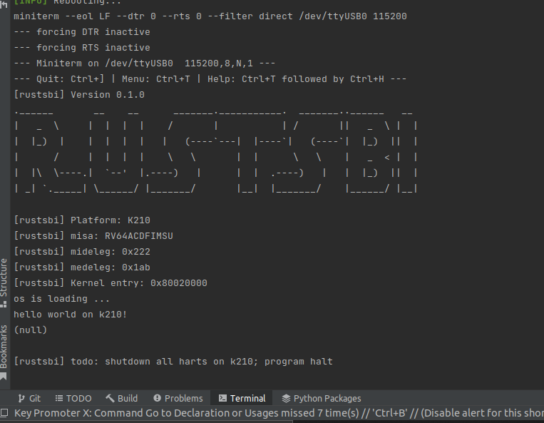
poweroff函数 | 供assert使用 | 1d编码+1d测试 | 打印poweroff提示，并参考uCore调用SBI接口，终止所有的hart
异常处理时，销毁进程 | 发生异常后，让板子上的内核继续运行 | 1d编码+1d测试 | 打印字符串，暂停内核即可
定时器设置，读取 | 设置定时中断，读取时间 | 1d编码+1d测试 | 参考uCore调用SBI接口来实现
…….

- PKE内核依赖接口的实现（部分）
- 串口实现
- uint64_t sbi_call(uint64_t sbi_type, uint64_t arg0, uint64_t arg1, uint64_t arg2) {
- uint64_t ret_val;
- __asm__ volatile (
- "mv x17, %[sbi_type]\n"
- "mv x10, %[arg0]\n"
- "mv x11, %[arg1]\n"
- "mv x12, %[arg2]\n"
- "ecall\n"
- "mv %[ret_val], x10"
- : [ret_val] "=r" (ret_val)
- : [sbi_type] "r" (sbi_type), [arg0] "r" (arg0), [arg1] "r" (arg1), [arg2] "r" (arg2)
- : "memory"
- );
- return ret_val;
- }

- void sbi_console_putchar(unsigned char ch) {
- sbi_call(SBI_CONSOLE_PUTCHAR, ch, 0, 0);
- }
这里，我们参考了uCore，通过调用RustSBI提供的接口，实现了K210与上位机控制台的串口通信功能。其功能是向控制台输出一个字符。
- sprint函数改造
改造前：
- void vprintk(const char* s, va_list vl) {
- char out[256];
- int res = vsnprintf(out, sizeof(out), s, vl);
- //you need spike_file_init before this call
- spike_file_write(stderr, out, res < sizeof(out) ? res : sizeof(out));
- }
改造后：
- int cputs(const char *str) {
- int cnt = 0;
- char c;
- while ((c = *str++) != '\0') {
- cputch(c, &cnt);
- }
- cputch('\n', &cnt);
- return cnt;
- }

- void vprintk(const char *s, va_list vl) {
- char out[256];
- int res = vsnprintf(out, sizeof(out), s, vl);
- cputs(out);
- }

- shutdown函数实现

- void shutdown(int code) {
- sprint("System is shutting down with exit code %d.\n", code);
- sbi_shutdown();
- }

- poweroff函数实现

- void poweroff(uint16_t code) {
- sprint("Power off\r\n");
- sbi_shutdown();
- }

- 存在的问题与困难
目前在改造RISCV-PKE的MakeFile中，需要参考uCore的MakeFile实现。但是在阅读uCore的MakeFile中存在困难。其中有语法不熟悉的主观原因，也有部分代码难读懂的客观原因。接下来计划先系统性学习MakeFile语法知识，再去阅读其代码，如果还存在阅读困难，再寻求老师、同学帮助。
其次，还需要完成对RISCV-PKE内存布局的改造。由于移植K210需要引入RustSBI,而RustSBI需要占用低地址的内存空间，PKE的程序入口点会因此后移。尚不清楚入口点地址后移导致的结果。需要后面需要对其进行测试。
三 导师意见
导师对中期报告的审阅意见

指导教师签字：
年 月 日

